|  |  |
| --- | --- |
| **Seconde baccalauréat professionnel**  **GATL – DOSSIER 7 – APPLICATION 3** | |
| **Compétences abordées**  **Gérer les relations interpersonnelles**   * Traiter la demande d’un client (analyse des données de la demande, des caractéristiques des marchandises) * Élaborer une offre de transport (devis) * Communiquer professionnellement avec le client | **Activités proposées**   * Analyser les critères de détermination de l’offre de transport * Préparer l’offre de transport * Transmettre la proposition commerciale par mail * Compléter une lettre de voiture |

**Contexte professionnel**

Vous effectuez une période de formation en milieu professionnel au sein de l’entreprise PHC Transports Solutions, entreprise spécialisée dans le transport et le stockage de marchandises. Cette entreprise est basée dans les Landes, sur la commune de St Perdons (F-40090). Vous êtes affecté(e) au sein du service exploitation sous la responsabilité de M. Pascal VIVIER, Directeur de l’exploitation. Ce dernier vous confie la mission de prendre en charge la demande de transport d’un client régulier. Nous sommes le 22 février 2024.

**Mission 1 – Analyser les caractéristiques de la demande**

Ce matin, vous recevez dans votre boîte mail une demande de transport d’un client (**DOCUMENT 1**). Votre responsable vous charge dans un premier temps de l’analyser.

**Votre travail :**

1. Prenez connaissance du mail du client et complétez **l’ANNEXE 1**.

**Mission 2 – Déterminer le prix de la prestation**

Monsieur VIVIER vous charge désormais de déterminer le prix du transport pour le client DSLTEX.

**Votre travail :**

1. À partir de la grille tarifaire (**DOCUMENT 2**), complétez le tableau de détermination du prix **ANNEXE 2**.

**Mission 3 – Transmettre l’offre au client**

Monsieur VIVIER a validé votre prix. Il vous charge désormais de transmettre votre offre par mail au client en respectant le plan suivant :

* Accuser réception de la demande de prix (rappeler l’objet, les dates et le destinataire) et remercier.
* Annoncer le prix de la prestation (préciser le nbre de palettes prises en charge) et les montants HT et TTC.
* Conclure.
* FP

**Votre travail :**

1. Rédiger le projet de mail sur **l’ANNEXE 3**.

**Mission 4 – Compléter la lettre de voiture**

Le client a accepté votre proposition commerciale. Vous devez désormais préparer la lettre de voiture pour le transport en date du 4 mars. Le chauffeur sera Monsieur PACHECO, la voiture est immatriculée FE-589-DX, la remorque GX-325-AB. La distance est de 790 km. N’oubliez-pas de préciser la récupération des palettes chez le destinataire (non-rendues, à reprendre).

**Votre travail :**

1. À partir de l’ensemble des éléments en votre possession, complétez la lettre de voiture **ANNEXE 4**.

**DOCUMENT 1 – Mail du client**

De : [marina.lapenty@dsltex.fr](mailto:marina.lapenty@dsltex.fr)

À : [exploitation@phc-transports.com](mailto:exploitation@phc-transports.com)

Objet : Tarifs transport

Bonjour,

Nous souhaitons faire acheminer 9 palettes de textile à un de nos clients, l’entreprise PRINTEMPS située [1 Chp de l'Alouette, F-77610 La Houssaye-en-Brie](https://www.google.com/maps/place/data=!4m2!3m1!1s0x47e8abbe91c26be3:0xd89e8338f252922d?sa=X&ved=2ahUKEwjylLb9j76EAxWRUaQEHRVyB40Q4kB6BAgJEAA).

Le lot se compose comme suit :

* 5 palettes Europe 80*120*160 poids 225 kg / palette
* 4 palettes Europe 80*120*180 poids 359 kg /palette

Les palettes seront prises dans nos locaux, Za des 2 pins, 4 rue des Galips, 40130 Capbreton pour le 4 mars avant 9 heures et devront être acheminées au plus tard le 5 mars pour 15 heures.

Notre client vous restituera en retour 40 palettes Europe qu’il faudra stocker pour notre compte.

Dans l’attente de votre proposition,

Cordialement,



Marina LAPENTY,

Responsable logistique DSLTEX

06 62 22 21 25

<https://dsltex.fr/>

# DOCUMENT 2 – TARIFS





**ANNEXE 1 – Analyse de la demande**

|  |  |
| --- | --- |
| **Poids total de la marchandise** |  |
| **Surface totale des palettes** |  |
| **Volume total des palettes** |  |
| **Nombre et type de palettes** |  |
| **Nature de la marchandise** |  |
| **CLIENT (Nom et ville du remettant)** |  |
| **DESTINATAIRE (Nom et ville)** |  |
| **Date et heure de prise** |  |
| **Date et heure de livraison** |  |
| **Nbre de palettes à récupérer chez le destinataire** |  |

**ANNEXE 2 – CALCUL DU PRIX**

|  |  |  |  |  |  |
| --- | --- | --- | --- | --- | --- |
| **Nbre de palettes** | **Zone** | **Prix par palette HT** | **Prix total HT** | **Montant TVA\*** | **Prix TTC** |
|  |  |  |  |  |  |

*taux de TVA 20 %

**ANNEXE 3 – MAIL**

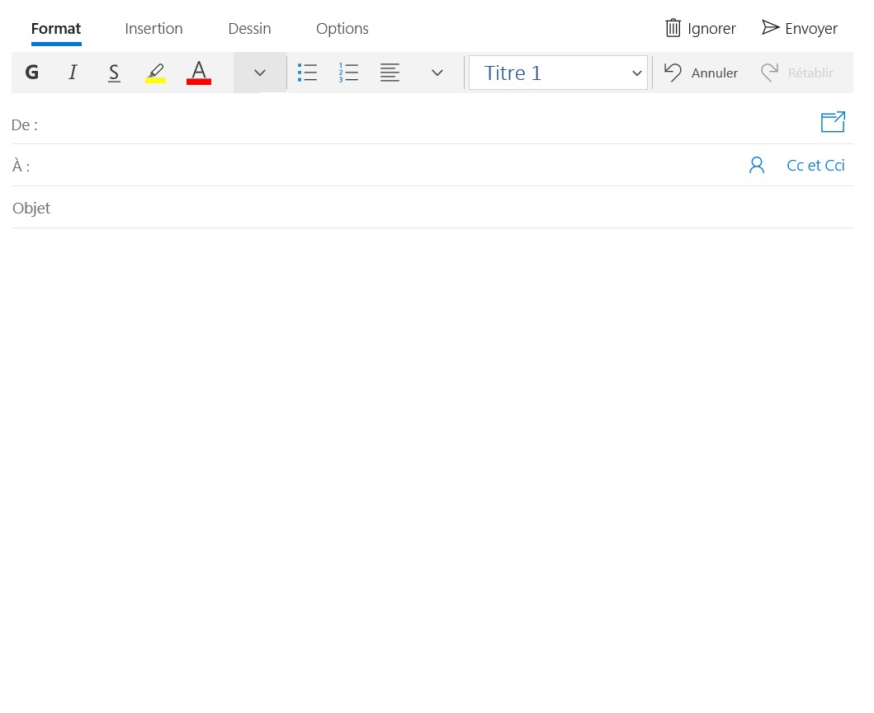

**ANNEXE 4 – Lettre de voiture à compléter**

A compléter